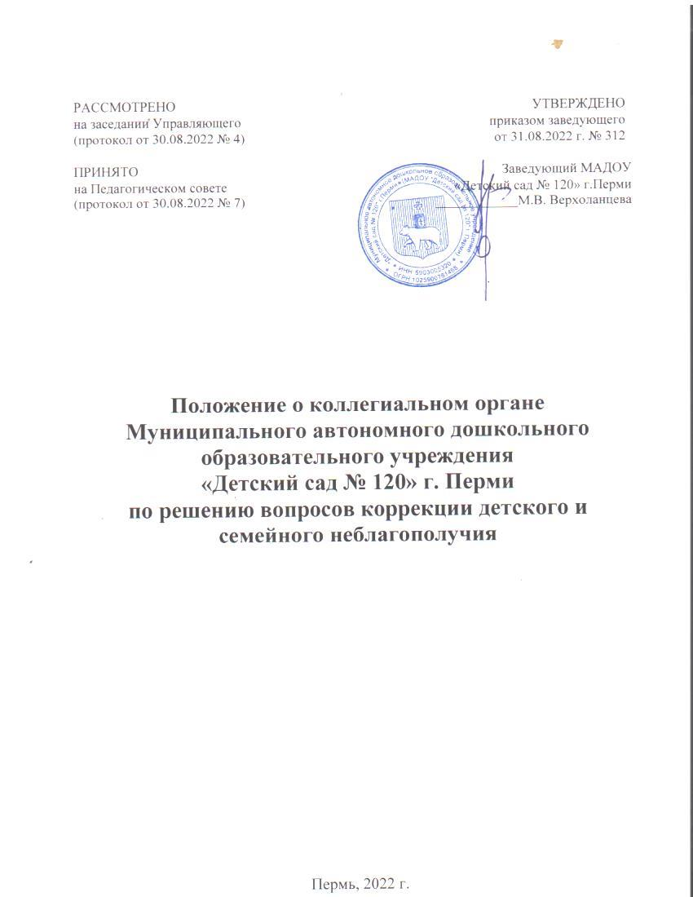І. Общие положения

  - Настоящее положение определяет организацию работы коллегиального (совещательного) органа МАДОУ «Детский сад № 120» г.Перми (далее – образовательная организация) по выявлению и коррекции фактов детского и семейного неблагополучия (далее — Совет профилактики).
  - В своей деятельности Совет профилактики руководствуется постановлением Правительства Пермского края от 26 ноября 2018 г. № 736-п «Об утверждении Порядка по выявлению детского и семейного неблагополучия и организации работы по его коррекции и внесении изменений в постановление Правительства Пермского края от 28 сентября 2016 г. № 846-п «Об утверждении Порядка ведения информационного учета семей и детей группы риска социально опасного положения» (далее – постановление Правительства Пермского края от 26 ноября 2018 г. № 736-п), настоящим Типовым положением.
  - Целью создания Совета профилактики в образовательной организации является решение вопросов организации работы по выявлению и коррекции детского и семейного неблагополучия, разработки и реализации индивидуальной программы коррекции (далее – ИПК), контроля её реализации и оценки её эффективности, завершения работы по коррекции детского и семейного неблагополучия.

II. Функции Совета профилактики

  - Анализ выявленных фактов детского и семейного неблагополучия, в том числе в отношении несовершеннолетних и (или) родителей (законных представителей), снятых с учета социально опасного положения.
  - Принятие решения о постановке несовершеннолетнего и (или) семьи на ведомственный учёт группы риска социально опасного положения и организации работы по коррекции детского и семейного неблагополучия в соответствии с постановлением Правительства Пермского края от 26 ноября 2018 г. № 736-п.
  - Определение проблем несовершеннолетнего и (или) родителей (законных представителей), требующих коррекции.
  - Разработка и утверждение ИПК осуществляется в соответствии с постановлением Комиссии по делам несовершеннолетних и защите их прав Пермского края от 29 июня 2016 г. № 12 «Об утверждении новой редакции Порядка межведомственного взаимодействия по профилактике детского и семейного неблагополучия», в срок не более семи рабочих дней со дня постановки на ведомственный учёт.
  - Рассмотрение ходатайства работника образовательной организации, осуществляющего контроль за реализацией и исполнением мероприятий ИПК (куратора ИПК), о необходимости внесения изменения в ИПК или о завершении работы по коррекции детского и семейного неблагополучия (снятии с ведомственного учета).

III. Порядок формирования и утверждения состава
Совета профилактики

  - Совет профилактики формируется руководителем образовательной организации и состоит из председателя, секретаря и членов Совета профилактики. Председателем Совета профилактики является руководитель образовательной организации или его заместитель по воспитательной работе.
  - Членами Совета профилактики являются:
в дошкольной образовательной организации: педагог-психолог, социальный педагог (при наличии), заместитель руководителя по воспитательной и методической работе (методист, старший воспитатель), инспектор по делам несовершеннолетних территориального органа внутренних дел (по согласованию);
в общеобразовательной организации: педагог-психолог, социальный педагог, заместитель руководителя по воспитательной работе, инспектор по делам несовершеннолетних территориального органа внутренних дел (по согласованию);
в профессиональной образовательной организации: педагог-психолог (при наличии), социальный педагог (при наличии), заместитель руководителя по воспитательной работе (при наличии), ответственный специалист за воспитательную работу, инспектор по делам несовершеннолетних территориального органа внутренних дел (по согласованию).
  - В состав Совета профилактики могут быть включены:
классные руководители (воспитатели, кураторы групп), медицинские работники, представители школьных органов, осуществляющих деятельность по профилактике детского и семейного неблагополучия;
представители органов и учреждений системы профилактики безнадзорности и правонарушений несовершеннолетних (по согласованию);
представители общественных и иных организаций.
  - Состав Совета профилактики утверждается приказом руководителя образовательной организации, актуализируется по необходимости.

IV. Порядок подготовки и проведения заседания
Совета профилактики

  - Заседания Совета профилактики проводятся по мере необходимости, но не реже двух раз в месяц. Заседания могут проводиться внепланово, дату заседания назначает председатель Совета профилактики.
  - В заседании Совета профилактики принимают участие несовершеннолетние, их родители (законные представители), представители школьных органов, осуществляющих деятельность по профилактике детского и семейного неблагополучия, органов и учреждений системы профилактики безнадзорности и правонарушений несовершеннолетних, общественных и иных организаций (в зависимости от выявленных фактов детского и семейного неблагополучия).
  - Вопрос об организации работы по коррекции детского и семейного неблагополучия может рассматриваться без участия родителей (законных представителей) несовершеннолетнего (них) при условии извещения их о месте и времени заседания Совета профилактики.
  - Председатель Совета профилактики:
    - руководит деятельностью Совета профилактики и несёт персональную ответственность за выполнение возложенных на него задач, ведёт заседания Совета профилактики, подписывает протоколы Совета профилактики;
    - представляет отчет о деятельности Совета профилактики на заседании педагогического совета образовательной организации дважды в течение учебного года (в декабре и мае).
  - В случае временного отсутствия председателя Совета профилактики его обязанности и функции в соответствии с настоящим Типовым положением осуществляет любой член Совета профилактики, из числа присутствующих на заседании членов Совета профилактики.
  - Секретарь Совета профилактики:
    - уведомляет членов Совета профилактики, представителей школьных органов, осуществляющих деятельность по профилактике детского и семейного неблагополучия, органов и учреждений системы профилактики безнадзорности и правонарушений несовершеннолетних, общественных и иных организаций о дате, времени и месте проведения, и повестке заседания Совета профилактики любым возможным способом, при котором возможно подтверждение получения;
    - приглашает на заседание Совета профилактики несовершеннолетних и их родителей (законных представителей).
Уведомление несовершеннолетних и их родителей (законных представителей) о дате, месте и времени проведения заседания Совета профилактики осуществляется любым способом, при котором возможно подтверждение получения уведомления;
    - ведёт протокол заседания Совета профилактики по форме согласно приложению 1 к настоящему Типовому положению, готовит выписки из протокола заседания Совета профилактики по форме согласно приложению 2 к настоящему Типовому положению;
    - совместно с председателем Совета профилактики формирует повестку заседания;
    - принимает участие в голосовании и осуществляет подсчёт голосов при принятии решений на заседании Совета профилактики;
    - выполняет поручения председателя Совета профилактики, связанные с проведением заседаний Совета профилактики;
    - осуществляет подготовку отчёта о деятельности Совета профилактики;
    - решает иные вопросы, связанные с проведением заседания Совета профилактики.
  - В случае невозможности участия секретаря в заседаниях Совета профилактики его функции выполняет любой из присутствующих на заседании членов Совета профилактики, назначенный председателем.
  - Члены Совета профилактики участвуют в заседании Совета профилактики лично и не вправе делегировать свои полномочия другим лицам. Вносят предложения по повестке заседания, участвуют в подготовке материалов и проектов решений Совета профилактики, принимают участие в голосовании.
  - Заседание Совета профилактики правомочно, если на нём присутствует не менее половины членов Совета профилактики.

V. Порядок принятия решений на заседании
Совета профилактики

  - Решения Совета профилактики принимаются путём открытого голосования большинством голосов членов Совета профилактики, принимающих участие в заседании. При равенстве голосов голос председателя Совета профилактики является решающим.
  - До принятия решения выслушиваются мнения несовершеннолетнего, его родителей (законных представителей), представителей школьных органов, осуществляющих деятельность по профилактике детского и семейного неблагополучия, органов и учреждений системы профилактики безнадзорности и профилактики правонарушений несовершеннолетних, общественных и иных организаций, которые отражаются в протоколе.
  - Результат голосования по вопросам, рассматриваемым на заседании Совета профилактики, отражается в протоколе заседания Совета профилактики.
  - Протокол заседания Совета профилактики оформляется и подписывается председателем и секретарем Совета профилактики в течение трёх рабочих дней со дня его проведения.
  - Выписка из протокола направляется заинтересованным субъектам системы профилактики безнадзорности и правонарушений несовершеннолетних в течение двух рабочих дней.

6

Приложение 1 положению
o коллегиальном органе образовательной организации по решению вопросов коррекции детского
и семейного неблагополучия

ПРОТОКОЛ
заседания Совета профилактики

(наименование образовательной организации)

20 г. №
Председатель Совета профилактики:
(ФИО, должность)
Секретарь Совета профилактики:
(ФИО, должность)

Члены Совета профилактики:
(ФИО, должность)

Приглашённые:

(ФИО, должность приглашённых специалистов/родителей)

ПOBECTKA ЗАСЕДАНИЯ:
1.
(наименование рассматриваемого вonpoca)
2.
3.

Bonpoc l.
(наименование рассматриваемого вonpoca)
Сведения о явке несовершеннолетнего и его родителей (законного представителя)
(ФИО несовершеннолетнего, родителей (законного представителя), сведения о явке, сведения о cnoco6e уведомления npu неявке)
СЛУШАЛИ:

7

Мнение несовершеннолетнего и родителя (законного представителя) РЕШИЛИ:

РЕЗУЛЬТАТ ГОЛОСОВАНИЯ:
ЗА голосов ПРОТИВ голосов ВОЗДЕРЖАЛИСЬ
ОСОБОЕ МНЕНИЕ ЧЛЕНА COBETA ПРОФИЛАКТИКИ

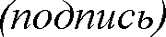
Председатель Совета профилактики (ФИО пре0се0ателя)

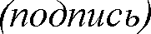
Секретарь Совета профилактики (ФИО секретаря)

8

Приложение 2
к положению о коллегиальном органе
образовательной организации по решению вопросов коррекции детского
и семейного неблагополучия

(наименование образовательной организации)

Выписка из протокола заседания Совета профилактики

Состав Совета профилактики:

Вопрос:
(наименование рассмотренного вonpoca)
Решение:

Выписка верна:
Секретарь
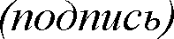
(расшифровка)

